ORTODONTSKI APARATI
Opšti tehnološki razvoj civilizacije poslednjih decenija, znatno je povećao efikasnost fiksnih ortodontskih aparata u lečenju adolescenata, odraslih pa čak i starih osoba, pre svega zahvaljujući razvoju novih materijala, fiksnih ortodontskih tehnika i multidisciplinarnom pristupu, odnosno kombinovanom ortodontsko-hirurškom lečenju.

Potreba za razvojem struke u ovom pravcu, u svetu pa i kod nas, ukazuje da postoje veliki propusti na nivou preventivnog i ranog ortodontskog delovanja prevashodno na mladu populaciju. Počev od rođenja, kroz mlečnu, mešovitu i stalnu denticiju, sagledavanjem genetskih predispozicija, insistiranjem na pravilnom vršenju orofacijalnih funkcija i interceptivnim korigovanjem početnih razvojnih odstupanja, ortopedija vilica ima mogućnosti da usmerava rast i razvoj kraniofacijalnog kompleksa, znači, može u velikoj meri da osujeti nastanak teških skeletnih nepravilnosti, sagitalnog, transferzalnog i vertikalnog pravca, koje se u doba adolescencije moraju lečiti komplikovanim i skupim ortodontsko-hirurškim zahvatima.

Zubi su čvrsti mineralizovani organi za žvakanje koji se nalaze na početku digestivnog trakta, u usnoj šupljini. Osim ptica, riba i nekih sisara, imaju ih svi kičmenjaci. Kod čoveka glavna uloga im je grizenje i žvakanje hrane. Osoba obično ima 32 stalna i 20 mlečnih zuba, pri čemu su mlečni zubi na prvom mestu, koji ispadaju i zamenjuju se stalnim zubima.
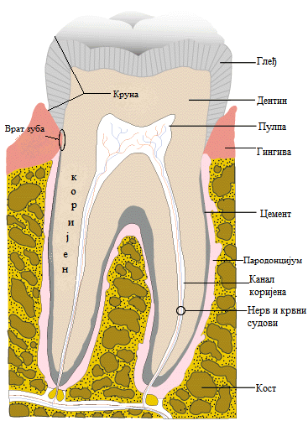
Postoji više načina klasifikacije zuba, a najčešća podela je:
- prema periodu nicanja
- trajni zubi
- mlečni zubi
- morfološkom obliku
- sekutići (lat. incisor)
- očnjaci (lat. canin)
- pretkutnjaci (lat. praemolar)
- kutnjaci (lat. molar)
- lokalizaciji u dentalnom luku
- gornji i donji
- desni i levi
- prednji i bočni

Razvoj zuba započinje u šestoj nedelji embrionalne faze, te je u potpunosti genetski determinisan. Tada se u području zubnih gredica formira 20 zubnih pupoljaka iz kojih će se potom razviti po jedan mlečni zub. Nicanje zuba najčešće započinje oko šestog meseca života, svih 20 zuba izraste do tridesetog meseca, a završetak rasta obično bude do treće godine. Od šeste godine života kreće nicanje trajnih zuba, od šeste do dvanaeste godine zastupljeni su zubi obe generacije, a od trinaeste godine prevladavaju trajni zubi. Jedini zub koji iskače iz ovoga redosleda je umnjak, koji obično izbija nakon završetka puberteta.

Svaki zub se može podeliti na 3 morfološke jedinice: krunu, vrat i koren zuba. Zubna krunica može biti anatomska ili klinička. Anatomska kruna je potpuno pokrivena sa gleđi, a delovi su joj delimično prekriveni desnima, pa se ne vidi u potpunosti. Klinička krunica označava vidljivi deo zuba, a može, ali po pravilu ne, da se preklapa sa anatomskim delom. Vrat zuba je suženje između krune i korena zuba, te je na tom delu granica između gleđi i cementa koji se naziva cervikalna linija.

Koren zuba je takođe podeljen na anatomski i klinički koren. Anatomski koren predstavlja deo zuba koji je potpuno prekriven cementom, te usađen u alveolu (zubnu šupljinu). Klinički koren zuba je deo zuba koji se ne vidi prilikom stomatološkog pregleda, te kao i kod krune može ili ne mora odgovarati anatomskom korenu.

Prema broju korena, zubi se mogu podeliti na:
- jednokorenske zube (sekutići, očnjaci i pretkutnjaci sa izuzetkom gornjeg prvog pretkutnjaka)
- zubi sa duplim korenom (prvi gornji pretkutnjak i svi donji kutnjaci)
- zubi sa tri korena (gornji kutnjaci).

- Biomehanika zuba

Prilikom određivanja položaja ili pomaka zuba, koriste se karakteristične zubne orijentacione ravnine i zubni smerovi. Postoje tri orijentacione ravnine: medijalna, okulzalna i frontalna.
- Medijalna ravan prolazi između centralnih desnih i levih zuba, te deli vilicu na desni i levi deo.
- Okulzalna ravan dodiruje vrhove sekutića i gornje i donje površine kruna zadnjih zuba.
- Frontalna ravan je ravan okomita na medijalnu i horizontalnu ravan.
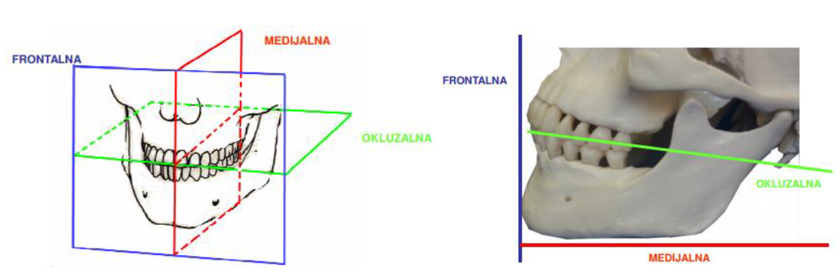
Pomeranja zuba u određenim pravcima najlakše je odrediti prema karakteristikama površine zuba. Dakle, distalna površina, površina zuba udaljena od medijalne ravni, a mezijalna površina, površina zuba bliža medijalnoj ravni.

Površina lica je površina usmerena ka licu. Može biti labijalna za zube koji su u kontaktu sa usnama, a bukalna za zube koji su u kontaktu sa obrazom. Nasuprot površini lica je jezička površina, gde je površina zuba usmerena ka jeziku.

S obzirom da se raspored i veličina gornjih i donjih zuba razlikuju, tako i zubni lukovi u gornjoj i donjoj vilici nisu jednaki.

U stanju mirovanja sve sile u vilici i zubima su u ravnoteži ili približno jednake nuli. Mišići i tkivo obraza i usana i jezika takođe pomažu u održavanju ovog stanja. Ako osoba ostane bez jednog ili više zuba, dolazi do poremećaja u odnosu sila među zubima; i potpune neravnoteže pri opterećenju pojedinih delova sistema za žvakanje.

Narušena ravnoteža sila između zuba i nepravilan položaj zuba nije samo estetski nego i zdravstveni problem. Grana stomatologije koja se bavi rastom, razvojem i pravilnim održavanjem dentofacijalnog kompleksa naziva se ortodoncija. Jedan od primarnih ciljeva ortodoncije je ispravljanje nepravilnog položaja zuba i dovođenje zuba u pravilan ravnotežni položaj.

Ortodoncija uključuje preventivu, dijagnostiku i lečenja svih oblika nepravilnih zubnih položaja ili zagriza.

Funkcionalna ortopedija vilica zagovara ranu miofunkcionalnu terapiju malokluzija. Stimulisanjem ili inhibiranjem aktivnosti mastikatornih i mimičnih mišića lica, u kraniofacijalnom sistemu uspostavlja se mišićna ravnoteža koja je praćena poboljšanjem odnosa između gornje i donje vilice i težnjom zuba da se bolje pozicioniraju i pravilno uartikulišu.

U ranom periodu razvoja ortodoncije celokupan koncept ortodontskog razmišljanja zasnivao se na ispravljanju nepravilnog položaja zuba. Pokušaji da se ispravi teskobnost, protrudirani i nepravilni zubi, datiraju još od pre 1000. godine p.n.e., u najranijim civilizacijama. Primitivni ortodontski aparati pronađeni su u Egipatskim piramidama i iskopinama Grčke i Etrurske civilizacije.

Prvi zapis o nepravilnostima orofacijalne regije u kome je anomalija zuba povezana sa oblikom lobanje, izgledom lica i drugim kliničkim simptomima, potiče iz oko 300. godine p.n.e., od Hipokrata, koji je u VI knjizi “Epidemija” zapisao da ljudi sa duguljastim licem i šiljatom glavom često pate od glavobolje a i uši im cure, naročito ako su im zubi nepravilni, a nepca visoko zasvođena.

Idući dalje kroz istoriju, od Starogrka i Rimljana, preko Arapa i Persijanaca Srednjeg veka, do Ambruaz Pare-a (1510-1590), poznatog hirurga iz Pariza, nepravilnosti zuba ne ostaju nezapažene ali interveniše se samo u domenu brušenja ili ekstrakcija malponiranih zuba. Za ortodonciju, prvo značajno ime među zubnim lekarima, bio je Francuz Pierre Fauchard (1678-1761), hirurg po obrazovanju. On detaljno opisuje sve do tada zapažene nepravilnosti zuba i pokušava da ih nekako sistematizuje. Razlikuje teskobnost sekutića i očnjaka od teskobnosti u bočnim delovima zubnog niza, smatra da rana ekstrakcija drugih mlečnih molara izaziva teskobnost premolara. Iznosi da se prekobrojni zubi najčešće nalaze između gornjih centralnih sekutića, a hipodoncije i impakcije najčešće pogađaju umnjake. Ono što je u njegovom radu naročito značajno je da posvećuje posebnu pažnju kliničkom pregledu usta i zuba i pažljivom planiranju terapije. Opisuje postupke za ispravljanje zuba: pritiskom prsta, povezivanjem običnim ili svilenim koncem, vezivanjem uz trake od zlata ili srebra ili »nasilnim ispravljanjem« pomoću klešta sopstvene konstrukcije. Povezuje više zuba i uvodi blok zuba kao sidrenje.

U Francuskoj, Fauchard-ov način ispravljanja nepravilnosti, uglavnom prednjih zuba, pomoću vestibularno pričvršćene metalne trake, nasleđuje Bourdet, a ortodoncija se širi i u susedne zemlje, Nemačku i Englesku. U vremenu koje sledi, lekari koji se bave korekcijom nepravilnosti zuba, prostor za nepravilno izrasle zube obezbeđuju ekstrakcijom ili aproksimalnim sužavanjem krunica a priroda ili jednostavni aparati dovršavaju korekciju. Pažnja je usredsređena na konstruisanje što prikladnijih aparata a malo se razmišlja o uzrocima koji dovode do nepravilnosti.

U drugoj polovini XIX veka, Evropski praktičari uveli su u primenu obavijanje nepravilnog zuba trakom, što predstavlja preteču ortodontskih prstena (Schange 1841.), zavrtanj (Farrar 1876.), gumenu vuču (Tucker 1846.), a Amerikanac Kingsley uvodi okcipitalno sidrenje za ekstraoralnu vuču. Posebno zanimanje i veliki rani doprinos Kingsley je dao u rehabilitaciji rascepa nepca, konstrujišući nepčanu ploču, koja je u modifikovanom obliku bila preteča današnjih funkcionalnih aparata.

U XX veku, centar ortodontske misli seli se u Ameriku gde je u to vreme Edward Hartley Angle već dao svoju, prvu preciznu klasifikaciju malokluzija, 1889. godine. Angle-ova morfološka klasifikacija, mada manjkava u pogledu etiologije i kliničke slike, predstavlja osnovu za sve klasifikacije do danas, i svaka, mada savršene ni do danas nema, u sebi sadrži neki deo Angle-ove klasifikacije. Sa sigurnošću se može reći da je Angle bio prvi ortodont koji je problemu malokluzija prišao sa stanovišta nauke. On povezuje razvitak okluzije sa opštim razvitkom. Smatra da će svaki organ moći da obavlja funkciju koja mu je namenjena samo ako je normalno razvijen. Pošto je razvitak okluzije dugotrajan proces, mnogobrojni uticaji mogu da ga poremete u smislu uslova za razvitak zuba, vilica, kostiju lica, ždrela, nosa i mišića. Ako postoje nepravilnosti razvoja na bilo kojem od ovih nivoa, to će se manifestovati okluzalnom anomalijom. Baveći se etiološkim faktorima, istakao je mnoge koji su i danas aktuelni kao takvi a ostali se smatraju nepravilnostima sami po sebi.

Pored uvođenja najuniverzalnije klasifikacije malokluzija, Angle je bio tvorac i najuniverzalnije i najduže korišćene »edgewise« fiksne tehnike lečenja, koja se u modifikovanom obliku koristi i danas.

Zaslugom Tweed-a, jednog od poslednjih Angle-ovog učenika i Begg-a, 50-ih godina prošlog veka, ekstrakciona terapija se na velika vrata vraća u ortodontsku praksu, a Angle-ovi aparati bivaju modifikovani za tretman ekstrakcijama. U Americi 60-tih godina više od polovine pacijenata lečeni su ekstrakcijama nekih zuba u sklopu ortodontskog tretmana, isključivo fiksnim aparatima.

Mada Angle svojim velikim doprinosom u klasifikaciji malokluzija kao i naučnim pristupom i razvojem sistema fiksnih aparata, nesumnjivo zauzima počasno mesto oca moderne ortodoncije, među ortodontskim pionirima XX veka nalaze se i Amerikanci Victor Hugo Jackson i George Crozat kao glavni zagovarači i izumitelji aktivnih pokretnih aparata kao i Evropljani Pierre Robin, Julius Andresen i Karl Haupl kao začetnici biološkog pristupa u ortodontskoj terapiji i konstruktori prvih funkcionalnih aparata.

Prvi funkcionalni aparat i do danas najčešće korišćen je aktivator (AH), konstruisan od strane Andresen-a (1936) i Haupl-a (1938).

Poslednjih 20 godina razlike u terapijskom pristupu između Evrope i Amerike su se dosta smanjile. Evropski stil pokretnih aparata, posebno za terapiju u ranim stadijumima mešovite denticije postao je šire korišćen u Americi, dok su fiksni aparati u velikoj meri zamenili pokretne za terapiju u kompletnoj stalnoj denticiji, u Evropi i bilo gde u svetu. Ovakav trend se nastavlja.

U savremenoj ortodontskoj praksi odluka između fiksnih i pokretnih aparata ne bi trebalo da bude donešena na osnovu nacionalnog sistema već na osnovu indikacije pacijenta. Mada većina pacijenata sa kompletnom stalnom denticijom zahteva fiksne aparate, pokretni aparati i dalje imaju svoje mesto posebno za modifikaciju rasta u vreme mešovite denticije, jednostavna pomeranja zuba kod dece i odraslih (periodontalna i protetska lečenja) i retenciju nakon lečenja fiksnim aparatima.

- Orofacijalni sistem
Orofacijalni sistem je integralni deo digestivnog, respiratornog i fonatornog kompleksa. Njegov osnovni zadatak je uzimanje, pripremanje i prenos hrane u sledeće partije digestivnog trakta. Dakle, radi se o funkciji sisanja, žvakanja i gutanja. Organ za žvakanje ima određenu ulogu u funkciji disanja a učastvuje i u govoru, pa tako posredno utiče na opšti telesni i mentalni razvoj osobe.

Morfološki i funkcionalno, organ za žvakanje uravnotežen je skeletom lobanje i lica, zato je sa njima nerazdvojno vezan. Oblik bilo kog organa našeg tela, pa i organa za žvakanje, uslovljen je nasleđem, ali zavisi i od spoljnih funkcionalnih uticaja, tako da je morfološki razvitak organa za žvakanje uzročno-posledično zavistan od funkcije sisanja, žvakanja, gutanja, disanja, govora, kao i statičkog položaja glave i vrata.

U našoj ortodontskoj praksi često srećemo decu, pa čak i adolescente, koji ove osnovne fiziološke funkcije, neophodne tokom čitavog života, ne obavljaju pravilno, pa čak i ne znaju kako treba žvakati, gutati ili disati. Pratilac deteta, roditelj je takođe slabo upućen u ovu problematiku. Šteta koju pri tome deca a kasnije i adolescenti trpe je višestruka i progresivna.
Učestalost ortodontskih nepravilnosti je danas nekoliko puta češća nego pre 1000 godina, što se smatra posledicom „civilizacijskog napretka“ u kvalitetu života.

U primitivnim uslovima života samo dobro razvijen aparat za žvakanje, razvijene i snažne vilice i zubi su se mogli izboriti sa sirovom i delimično obrađenom hranom, što je bio preduslov opstanka. Upotreba ovako tvrde i abrazivne hrane od najranijeg uzrasta je povoljno uticala na razvoj vilica i očuvanje zdravlja zuba. Postepenim napretkom civilizacije, korišćenjem prvo vatre a do danas i mnogobrojnih naprava i mašina u obradi i pripremi hrane, od njene tvrdoće i abrazivnosti nije ostalo gotovo ništa. U ishrani savremenog čoveka, nedopustivo dugo, mala deca se hrane pasiranom i mlevenom hranom a i kada pređu na „čvrstu“ ona je tako obrađena da je funkcija žvakanja gotovo izlišna. Mada ovakav razvoj civilizacije prati i evolutivno smanjenje veličine vilica i veličine i broja zuba, ipak prednjači smanjenje veličine vilica što dovodi o učestale pojave teskobnosti i nepravilnog položaja zuba i vilica.

Od rođenja, tokom rasta i razvoja do adolescencije, kao posledice disanja kroz usta, infantilnog gutanja, upražnjavanja navike sisanja prsta, usne ili jezika, loše funkcije žvakanja ili lošeg položaja glave i vrata, nastaju razvojne ortodontske nepravilnosti koje se jasno mogu prepoznati već u uzrastu od 5-6 godina, krajem mlečne ili početkom mešovite denticije. Manifestuju se uskošću gornje vilice u odnosu na donju, nepravilnim položajem i teskobnošću u predelu gornjih sekutića, ukrštenim zagrižajem i/ili poremećenim sagitalnim i vertikalnim odnosom vilica. Nepravilan oblik gornjeg zubnog niza ili visoko zasvođeno (Gotsko) nepce su takođe manifestacije nepravilnog razvoja orofacijalnog sistema, kod dece u ovom životnom dobu. Ovako izmenjeno stanje unutar oralne šupljine reflektuje se u manjoj ili većoj meri nepovoljno i na licu pacijenta, u miru i u funkciji, što dovodi do zabrinutosti nekih roditelja koji se obraćaju ortodontu tražeći terapiju za svoje dete.

Poštujući principe primarne medicinske i stomatološke zaštite koji se sastoje u ranom otkrivanju i lečenju kako kancera, dijabetesa, kardiovaskularnih oboljenja i dr. tako i kariesa i parodontalnih oboljenja, nedopustivo je, profesionalno i ljudski nemoralno u ortodontskoj praksi zanemarivati preventivnointerceptivni rad, odnosno ranu terapiju početnih simptoma malokluzija.
Realni problemi kliničara danas u toku lečenja konvencionalnim funkcionalnim napravama su pre svega loša saradnja sa malim pacijentima i njihovim roditeljima. Nekomfornost i često vrlo komplikovana žičano akrilatna konstrukcija ne deluje privlačno malim pacijentima i izbegavaju nošenje. Roditelji u nedostatku vremena, nedovoljno posvećeni dečjim potrebama, često u nemogućnosti da sagledaju posledice, i sami sažaljevajući decu ne insistiraju na nošenju aparata a ortodonti doživljavaju profesionalnu frustraciju i izbegavaju rano ortodontsko lečenje i onda kada je ono apsolutno indikovano. Nepravilne funkcije perzistiraju kao i nepravilan razvoj i rast kraniofacijalnog sistema koji se može odraziti i na organizam u celini.

TEHNIKE RANE ORTODONTSKE TERAPIJE

- Miofunkcionalne vežbe

Miofunkcionalne vežbe su jednostavni postupci za eliminaciju parafunkcijskih uzroka koji su doveli do nastanka malokluzije, a praktikuju se paralelno s nošenjem ortodontskog aparata. Zubi su smešteni u vrlo dinamičnoj sredini usne šupljine. U njoj se prepliću mišićne aktivnosti jezika, usana i obraza - različitog intenziteta, trajanja i smera delovanja sila. U tom dinamičnom i kompleksnom okruženju položaj zuba i oblik zubnog luka definisan je balansom mišićnih aktivnosti obraza, usana i jezika, zbog čega je prisutna velika varijabilnost u obliku zubnih lukova kod ljudi.

Orofacijalni mišići formiraju unutrašnji i spoljašnji mišićni krug, čija ravnoteža osigurava normalan dentofacijalni razvoj. Dominacija mišića unutarašnjeg kruga rezultira protruzijom zuba i otvorenim zagrižajem, a dominacija spoljašnjih retruzijom zuba i dubokim zagrižajem. Nepogodne su loše navike, parafunkcijska ponašanja kod kojih je evidentno narušen odnos aktivnosti mišića jezika, usana i obraza.

Cilj miofunkcionalne terapije je da se uspostavi novi neuromuskularni obrazac kojim će se korigovati položaj jezika, ne samo pri funkciji već i pri mirovanju. Kreiran je celi niz miofunkcijskih vežbi za terapiju nepogodnih navika. Vežbe mišića jezika, usana, brade i obraza koje se sprovode paralelno s terapijom ortodontskim aparatom, vrlo su efikasne u zatvaranju otvorenog zagrižaja i sprečavanju ponovne pojave otvorenog zagrižaja nakon završetka ortodontske terapije, u poređenju s ortodontskom terapijom sprovedenom bez vežbi. Kod infantilnog gutanja indikovane su miofunkcionalne vežbe usmerene na stabilizaciju vrha jezika, orijentaciju jezika gore i pozadi, stiskanje zuba pri gutanju, smanjenje korišćenja donje usne te pojačavanje korištenja gornje usne pri žvakanju i gutanju. Redosled aktivnosti napreduje od gutanja pljuvačke, drugih tečnosti i kašaste do čvrste hrane, ili od relativno lakih vežbi prema teškim. Pacijent se obučava da pri gutanju jezik podigne na nepce, da više puta tokom dana po minutu „klokoće“ jezikom o nepce, da žvakaću gumu ili bombonu vrhom jezika prisloni uz nepce i proguta pljuvačku, da žvaće konzistentnu hranu te da stiska na zadnje zube. Takođe se može instruirati da se kontroliše da drži usta zatvorenima, diše kroz nos i vežba ritmičko stiskanje usana. Kod problema s izgovorom sugeriše se, paralelno s ortodontskom terapijom, provesti logopedsku obradu i rehabilitaciju. Jačanje tonusa orbikularisa orisa može se postići obostranim razvlačanjem rubova usana malim prstima, čemu se suprotstavljamo voljnim stezanjem usana. Vezanjem dva dugmeta na dva kraja čvršćeg konca može se izraditi jednostavna sprava za izvođenje vežbi mišića. Pacijent jedno dugme pridržava usnama, a drugo drži prstima i povlači prema napred, sprečavajući pri tome pojačanim tonusom usana izvlačenje dugmeta između usana. Vežbati se može i na način da se drži voda u ustima i naizmenično ritmički potiskuje između usne šupljine i usana. Kada dete ima naviku sisanja prsta, kao podsetnik da to ne radi, detetu se na palac koji sisa može lepiti flaster.

Jezik čini vrlo snažna grupa mišića, a tokom dana gutamo 1000–1500 puta. Iako često gutamo i zagrizamo, mandibula okludira samo oko 24 minuta, dok je disokludirana 23 i po sata. Dugo se smatralo da je nepravilan položaj jezika tokom funkcije glavni razlog niza anomalija položaja zuba, poput otvorenog zagrižaja. Izgleda da za razvoj otvorenog zagrižaja ili bimaksilarne protruzije nije toliko važno kratkotrajno učestalo dodirivanje zuba jezikom pri gutanju i govoru, niti iznos sile, već položaj jezika kada nije aktivan. Dakle, kontinuirani pritisak voluminoznog, mlohavog jezika, konstantno položenog između zuba ili neposredno iza zuba, glavni je razlog otvorenog zagrižaja i protruzije zuba kod osoba koje nemaju nasledne skeletne nepravilnosti koje bi mogle davati istu kliničku sliku.

Miofunkcionalne vežbe mogu se kod dece sprovoditi i pomoću vestibularne ploče, na način da prstom povlače držač ploče, a stiskanjem usana sprečavaju njeno izvlačenje iz usta.

- Selektivno brušenje

Selektivno brušenje je interceptivni postupak koji primenjujemo u terapiji teskobe i prinudnog zagrižaja. Ukoliko se radi o jednostranom prinudnom ukrštenom zagrižaju koji se obično javlja u mlečnoj i ranoj mešovitoj denticiji, najčešći uzrok prinude je mlečni očnjak. Površine koje se bruse su bukalna površina donjeg i palatinalna površina gornjeg, ili njegovi oštri vrhovi. Ako je prisutan prinudni progeni zagrižaj brusi se mezijalni brid gornjeg, te distalni brid donjeg mlečnog očnjaka. Selektivnim brušenjem možemo rešiti i blagu zbijenost zuba. Brušenjem mezijalnih površina mlečnih očnjaka stvaramo prostor za poravnavanje inciziva, a često se bruse i mezijalne površine drugog mlečnog molara da bi se stvorio prostor za smeštaj prvog premolara.

- Serijska ekstrakcija zuba

Serijska ekstrakcija se može definisati kao određeno, planirano vađenje mlečnih i/ili stalnih zuba u slučajevima mešovite denticije s ciljem pravilnog nicanja, eliminacijom zbijenosti inciziva i kasnije potrebe za fiksnom ortodontskom terapijom.

U slučajevima gde su lateralni incizivi protrudirani ili blago rotirani, a zbijenost nije izražena, metoda serijske ekstrakcije se izvodi tako da se prvo ekstrahira mlečni očnjak u uzrastu od 8-10 godina, zatim se vadi prvi mlečni molar u uzrastu od 10 do 11 godina, a poslednji se ekstrahuje prvi premolar. Preporučuje se da se zadnja ekstrakcija uradi u vreme dok je prvi premolar skoro ceo nikao, a očnjak do pola. Na taj način očnjaku je omogućeno nicanje u prostor u dentalnom luku. Veruje se da ekstrakcija mlečnog očnjaka za vreme erupcije lateralnih inciziva, oko 8. godine, uključuje rizik od smanjenog razvoja zubnog luka, jer u vreme erupcije inciziva prednji deo zubnog luka dostiže gotovo potpuni transferzalni razvoj. Zato se kao pravilo uzima da se mlečni očnjak ekstrahuje tek kada je izniklo pola lateralnog inciziva, znači oko 9. godine.

Takođe je bitno da se ekstrakcija prvog premolara ne učini prerano, jer njegovo pravovremeno vađenje osigurava najveći prostor za nicanje očnjaka. Ukoliko se ekstrakcija uradi prerano, rizikujemo mezijalno pomeranje drugog mlečnog molara ili drugog premolara i ponovni nedostatak mesta za očnjak uprkos vađenju. Serijska ekstrakcija može postići neuspeh i ako su lateralni incizivi rotirani 45-90°.

APARATI ZA RANU ORTODONTSKU TERAPIJU

- Vestibularna ploča

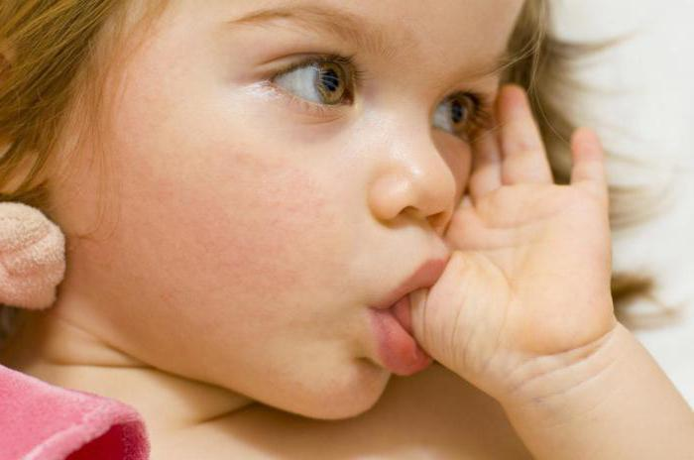
Vestibularna ploča je jednostavan aparat koja se primenjuje u ranoj terapiji ortodontskih anomalija, u uzrastu od 3-9 godina. Radi se o mobilnom aparatu koja pasivno leži u vestibularnom području maksile i mandibule, a aktivira se delovanjem perioralne muskulature. Prema izradi, može biti individualno izrađena od akrilata u laboratoriji, na osnovu otiska i konstru-kcionog zagrižaja, gotova konfekcijska ili polukonfekcijska koja se adaptira pacijentu. Konfekcijske vestibularne ploče su na tržištu dostupne od različitih materijala: plastike, gume i silikona, a dolaze u dve ili tri veličine. Indikacije za vestibularnu ploču su nepravilne navike sisanja prsta, tiskanja jezika ili disanja kroz usta; rani stadijum pojedinih ortodontskih anomalija - klase II/1 i III, otvorenog zagrižaja; za mioterapiju – jačanje tonusa mišića orbikularisa orisa. Dete treba ponavljati vežbe s vestibularnom pločom više puta dnevno, na način da palcem ili kažiprstom povlači za prsten, a napetim usnma ne dozvoljava njeno izvlačenje iz vestibuluma, čime aktivira mišić orbikularis oris. Ploča je odmaknuta od lateralnih zuba i alveolarnog grebena te drži mišiće obraza na odstojanju i napinje ih, dok oni pokušavaju da se vratite u prvobitan položaj. Tako izazvana mišićna sila prenosi se preko akrilatnog ili gumastog tela i vrši pritisak na protrudirane frontalne zube uz koje prileže, stimulišući njihovu retruziju i/ili zatvaranje dentoalveolarnog otvorenog zagrižaja. Dodatno se s oralne strane može ugraditi akrilatni štitnik ili žičana rešetka za jezik. Kod klase II/1 vestibularna ploča prileže uz gornje frontalne zube, a s oralne strane može imati akrilatnu nagriznu vodilju koja stimuliše držanje mandibule u mezijalnom položaju. Kod klase III vestibularna ploča odmaknuta je od gornjeg fronta, a prileže na donje frontalne zube, te ima u akrilatu otisnut njihov labijalni reljef kako bi stimulisala njihovu retruziju.

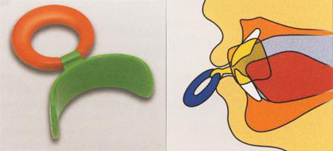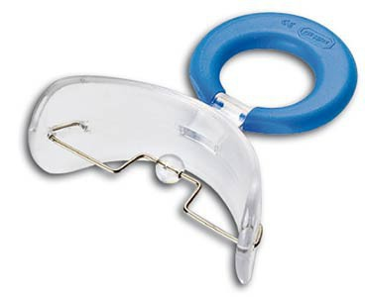

- Usni odbojnik

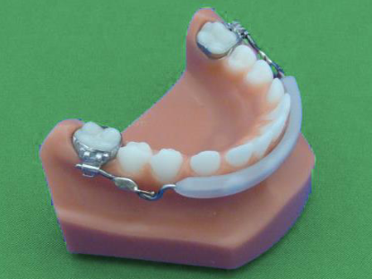
Usni odbojnik je pasivan ortodontski aparat koja se aktivira delovanjem mišića orbikularisa orisa . Smešten je u prednjem delu vestibuluma, zaobilazi frenulum, a od alveolarnog grebena je odmaknut 2-3 mm. Koristi se u mešovitoj i stalnoj denticiji za uklanjanje nepogodnih navika griženja i uvlačenja usne, kao držač mesta kod preranog gubitka zuba i sidrište pri vođenoj erupciji zuba, za uspravljanje mezijalno nagnutih i atipično rotiranih prvih stalnih molara, ispravljanje oralno nagnutih sekutića te razvoj apikalne baze anteriorno i lateralno. Sastoji se od žičanog luka, debljine 1,15 mm, koji se umeće u bukalne cevčice pričvršćene na prstene na prvim stalnim molarima. Frontalni deo luka je obložen akrilatom ili gumom da spreči povrede sluznice i usne. Razlikujemo usni odbojnik za gornju i donju vilicu. Može se kupiti gotov ili individualno izraditi. Trajanje terapije je oko godinu dana.

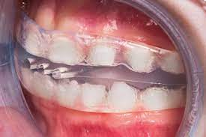
- LM-aktivator
LM- aktivator je miofunkcionalni silikonski aparat za ranu ortodontsku terapiju. Koristi mišićnu silu za usmeravanje zuba u pravilan položaj prilikom nicanja. Tretman započinje obično kada počinje nicanje prvog stalnog donjeg sekutića. Može se takođe koristiti u kasnoj mešovitoj ili ranoj stalnoj denticiji. Postoji više različitih kombinacija modela i veličina pa je moguće izabrati onaj koji najbolje odgovara pacijentu bez potrebe za individualnom izradom. U prednjem delu ima tri otvora za lakše disanje. Postoji visoki i niski model. Visoki model se primenjuje kod terapije otvorenog zagrižaja, i ima deblji sloj molarnog dela. Primenjuju se kod blagih preklopa, kod preklopa jednog zuba, rotacija ili zbijenosti u prednjem segmentu, distookluzije, ukrštenog i otvorenog zagrižaja. Kontraindikovani su kod jako uskog gornjeg luka, klase III, središnje dijasteme veće od 3 mm, palatinalno impaktiranog zuba i rotiranih zadnjih zuba. Nosi se uveče tokom spavanja.

- Orthotropics
Orthotropics ili tehnika vođenog rasta lica se javila kao nova metoda preventivne i rane interceptivne ortodontske terapije za vreme mešovite denticije. Dolazi od reči ortho, što znači ravno, pravilno, i reči tropics što znači rast. Radi se o sprečavanju nepovoljnog rasta lica, odnosno usmeravanja u pravilan položaj, ali bez operacije kao što se to postiže prilikom ortognatske hirurgije. U prvoj fazi cilj je postići širenje maksile, da jezik dobije dovoljno prostor za smeštaj na krovu usne šupljine, i da se prednji gornji zubi smeste u idealan položaj. Aparat je mobilan, i nosi se 24 h dnevno kroz 4-6 meseci, dok ne dobijemo željeni položaj (Center for early orthodontic treatmant 2019. Orthotropics® | Facial Growth Guidance ). U tom stadijumu se razvije izraženija diskrepanca između gornjeg i donjeg zubnog luka nego što je bila u početku. Nakon pripremne faze koriste se Biobloc ili ADAPT- LGR (Anterior Developer and Postural Trainer with Landing- Gear Reminders) za pomak donje vilice prema napred. Aparati su mobilni, i nose se 24h na dan, osim za vreme jela, pranja zuba, sviranja instrumenta ili bavljenja sportskim aktivnostima. Aparati imaju male plastične vodilje za navođenje donje vilice u isparavan prednji položaj. Svakih nekoliko nedelja, prema napretku, treba prilagoditi aparat, a potpuna korekcija se postiže za 6-8 meseci. Cilj je da detetu uđe u naviku novi oralni položaj i da se vremenom upotreba aparata u potpunosti izbaci.
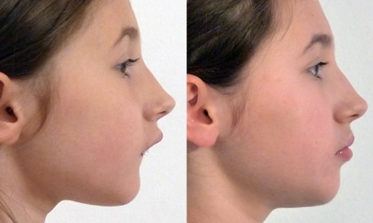
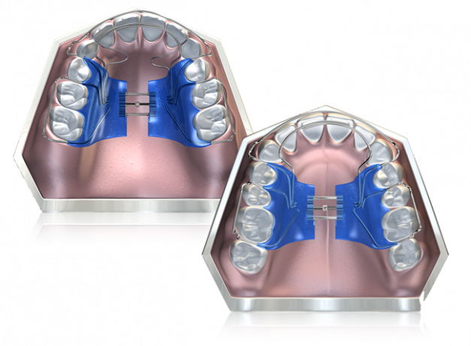

FUNKCIONALNI ORTODONTSKI APARATI

Funkcionalni ortodontski aparati se primenjuju u okviru ortodontske terapije kod dece kako bi se korigovala nepravilnost njihovog zagrižaja. Ortodontskom terapijom postiže se i zadovoljavajući estetski efekat: profil i lice deteta poprimaju lepši izgled.

Funkcionalni ortodontski aparati su veoma efikasno rešenje, koje pacijentu pomaže da zube vrati u idealnu poziciju. Nemogućnost pravilnog zagrižaja može dovesti i do pratećih neprijatnosti: disanja na usta, hrkanja i prekomerne salivacije. Ovi problemi mogu u mnogome otežavati život pacijenta i dovoditi ga u neprijatne situacije. S obzirom na to da su u pitanju deca, izrazita nepravilnost položaja zuba i vilica može biti razlog za distanciranje od vršnjaka. U osetljivom dečijem uzrastu, povlačenje u sebe može ostaviti trajne posledice i psihičke traume.
Indikacije za ove aparate su:
- odvikavanje od loših navika (sisanje prsta i jezika, tiskanje jezika, disanje na usta..)
- korekcija nepravilnosti zagrizaja (distalni, dubok, strm, dentoalveolarno otvoren zagrizaj)
- korekcija nepravilnih orofacijalnih funkcija (prvenstveno gutanja, disanja i govora) nakon operativnog uklanjanja krajnika
Ovi aparati su specifični po tome što njihovo prisustvo u usnoj duplji za rezultat ima promenu tonusa i aktivnosti mišića orofacijalne regije. Oni potpomažu usmeravanje snage mišića jezika, usana i obraza ka zubima u nepravilnoj poziciji. Vilice pacijenata se na ovaj način dodatno stimulišu i usmeravaju u željenom pravcu.

Prekomerna isturenost zuba gornje, odnosno donje vilice, posledica je genetskog nasleđa, ali i loših navika, poput sisanja prsta ili guranja jezika. Nepravilan zagrižaj se manifestuje kroz nekoliko formi: dubok, strm, distalni ili otvoren. Deca koja su dugo koristila flašicu takođe mogu imati ovu vrstu defekta. Korekcija nepravilnih orofacijalnih funkcija (prevashodno disanja, gutanja i govora) nastalih nakon hirurškog uklanjanja krajnika takođe se postiže funkcionalnim ortodontskim aparatima.

Iako mnogi funkcionalne ortodontske aparate poistovećuju sa takozvanim dečijim protezama, oni to zapravo nisu. Jedna od bitnih razlika je što oni nisu izvor sila pomeranja zuba i što se sa njima ne može jesti i pričati. Na osnovu otiska i konstrukcionog zagrižaja pacijenta, u zubotehničkoj laboratoriji se pravi odgovarajući aparat.

Ukoliko je potrebno, za obe vilice se mogu izraditi izjedna ili pak zasebno, ali se uvek moraju koristiti zajedno. Svaka od polovina ovog pločastog aparata sadrži akrilatnu kosinu i šrafove kojima se vilice šire.

Preporučljivo je nošenje funkcionalnih ortodontskih aparata u periodu intenzivnog rasta. Za devojčice je taj uzrast oko 11. godine, a za dečake oko 13. Nakon ovog doba, rezultati nisu toliko efikasni i permanentni. Stoga je kasnije najčešće potrebno pribegavati invanzivnijim, najčešće hirurškim zahvatima.

Mada ostavljaju pomalo rogobatan utisak, funkcionalni ortodontski aparati su jednostavni za korišćenje i postavljanje. Pacijent ih sam stavlja, skida i jednostavno održava njihovu higijenu pastom i četkicom za zube. Njihovo svakodnevno nošenje ne iziskuje neprijatnost ili poseban napor.

Važno je pomenuti da, osim pokretne, postoji i fiksna vrsta ovih aparata. Ona isto služi za korigovanje nepravilnosti orofacijalnih funkcija, odnosno nepravilnosti zagrižaja. Oni se koriste zajedno sa bravicama na fiksnim aparatima, a na redovnim kontrolama ortodont vrši neophodne modifikacije.

Podela ortodontskih aparata:
- aktivni
- pokretni
- fiksni
- funkcionalni
- pokretni
- fiksni

Prvi ortodontski pregled bi trebao biti u sedmoj godini, ali se on nekada može uraditi i ranije (ukoliko nicanje prvih stalnih zuba krene ranije).
On obuhvata:
- pregled deteta
- razgovor sa roditeljima u cilju dobijanja bitnih anamnestičkih podataka vezanih za samu nepravilnost
- uzimanje otisaka gornje i donje vilice

Na osnovu uzetih otisaka dobija se model gornje i donje vilice. Na njemu se sprovode oređena merenja i analiza postojećeg stanja. Nakon toga donosi se odluka o početku i vrsti ortodontske terapije.
Pravovremeno primenjena ortodontska terapija može uspešno delovati na:
- poboljšavanje međusobnog odnosa vilica
- odvikavanje od loših navika
- otklanjanje poteškoća u govoru
- stvaranje dovoljno prostora za kasnije nesmetano izrastanje stalnih zuba

Mobilni ortodontski aparati

Kada govorimo o pokretnim ortodontskim aparatima, ukratko oni se mogu i moraju vaditi iz usta radi čišćenja. Sastoje se iz pločastog dela i različitih metalnih delova (žice, zavrtnji..), od kojih neki služe da apatrat čvrsto stoji u ustima a neki aktivno proizvode sile koje deluju na zube. Na ovaj način mogu se pomerati pojedini zubi ili grupe zuba, a delimično i usmeravati rast i razvoj vilica.
Pre početka terapije neophodno je da se saniraju svi kariozni zubi i oboljenja mekih tkiva. Ortodont uzima otiske zuba i vilica, na osnovu kojih se izradjuju modeli, radi analiza i crta plan budućeg aparata koji će tehničar izraditi. Izrađuju se posebno aparat za gornju i za donju vilicu. Pacijent (i roditelj) aktivno učestvuju u terapiji. U toku predaje aparata, ortodont će obučiti kada i na koji način će biti potrebno okretati zavrtnje i na taj način uticati na aktivne delove. Jako je bitno da se dete obuči da samo skida i postavlja aparat, da bi moglo da ga koristi i kada roditelj nije prisutan.

U početku može postojati neprijatnost. pacijent oseća napetost u predelu zuba, neki glasovi su teži za izgovor. Ako se aparat nosi redovno, ove početne neprijatnosti nestaju i pacjent se prilagodjava. Najveći broj aparat se može skidati u toku jela, ali ne svi. Potrebno je nositi ih i danju i noću. .Oralna higijena i čistoća aparata su obavezni, kao i redovne kontrole.

Mobilni ortodontski aparati primenjuju se u mešovitoj denticiji, a mogu se koristiti dok god traje rast i razvoj. Mobilni aparati najveći efekat imaju u toku intenzivnog rasta i razvoja vilica, tj. do 12. godine. Kod odraslih se koriste najčešće kao pasivni aparati za očuvanje rezulatata postignutih fiksnim aparatima.

Funkcionalni aparati
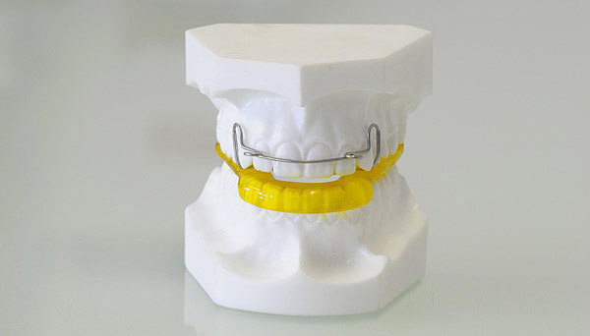
- Monoblok
Glavni predstavnik ove grupe aparata je monoblok. Ostali funkcionalni aparati predstavljaju njegovu manju ili veću modifikaciju.

Monoblok je pasivni, bimaksilarni, mobilni aparat. Aktivira se delovanjem mišića orofacijalne regije čiji promenjeni tonus i kontrakcije sam inicira svojim prisustvom u ustima. Ovakva terapija predstavlja biološki pristup u korekciji nepravilnosti jer se kao izvor sile koristi mišićna aktivnost a ne mehanička sila (u slučaju potrebe može se ugraditi neki od aktivnih elemenata).

- Klasični fiksni aparati
Fiksni aparati se primenjuju tek pošto su nikli svi stalni zubi (u stalnoj denticiji).
Prema izgledu i dizajnu mogu se podeliti na:
- klasični fiksni aparati (metalne, vidljive, bravice i lukovi)
- estetski fiksni aparati ( bele do providne boje; teže uočljivi)
- samoligirajući aparati ( specifično dizajnirane bravice; memoriski lukovi)
- lingvalni fiksni aparati ( postavljaju se na unutrašnjim površinama zuba)

Sastavni delovi svakog fiksnog aparata (proteze) su bravice i lukovi.
Bravice su metalni elementi, posebno konstruisani za svaki zub. Vezuju se specijalnim lepkom i ostaju na zubima tokom cele terapije. Na svojoj prednjoj površini svaka bravica ima centralni žleb kroz koji prolazi luk i male metalne nastavke (2 iznad i 2 ispod žleba) tzv. pinove duž kojih se navlači gumica koja vezuje luk za bravicu.

Luk izgledom podseća na žicu. Vezujući se za sve bravice pruža se duž cele proteze. Svojom elastičnošću, luk, proizvodi silu koja pomera zube do željenog položaja. Kakva i kolika će to sila biti zavisi od materijala od kog je luk napravljen, njegove debljine i oblika.
Fiksne proteze mogu da nose i dodatne izvore sila za pomeranje zuba. To su najčešće federi, gumeni lančići, gumice za derotaciju i sl.

Fiksni aparati mogu biti izrađeni i od nekih estetskih materijala kao što su akrilat, plastika, keramika, polikristal aluminijum oksida, polikarbonat sa fiberglasom… Ovi aparati uglavnom imaju dobar estetski efekat, ali su im neka mehanička i retenciona svojstva u senci, tako da neretko pucaju, okrnje se i loše se odvajaju od zuba. Zato se izbegavaju u svim onim slučajevima gde je neophodna primena jačih sila za veća pomeranja zuba. Potpuno su kontraindikovani kod nemarnih pacijenata sa lošom oralnom higijenom.

Metalni aparati mnogo su pouzdaniji i stabilniji za upotrebu, dok su mehanička i retenciona svojstva estetskih breketa primetno slabija – u većem broju slučajeva dolazi do njihovog pucanja ili krnjenja u toku terapije. Zbog toga su metalni fiksni aparati u široj upotrebi i većina ortodonata svojim pacijentima preporučuje upravo njih.
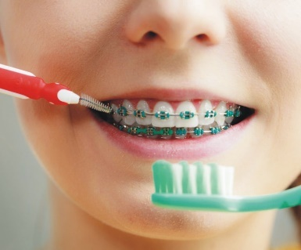
Pacijenti sa fiksnim ortodontskim aparatima treba da se pridržavaju nekih osnovnih saveta kako bi terapija tekla bez zastoja i bila efikasna u što kraćem mogućem roku. Naime, pacijenti moraju da održavaju perfektnu oralnu higijenu, što podrazumeva pranje zuba posle svakog obroka.

U čišćenju zuba, pored običnih četkica, preporučuju se i interdetalna četkica i konac, kao i povremeno korišćenje nekih rastvora za ispiranje usta. Ishrana je takođe specifična. Treba izbegavati odgrizanje hrane kao i hranu koja sadrži čvrste delove (koštice, lešnike, bademe…). Zabranjene su žvake, karamele, lepljive bombone, lizalice…

Fiksni ortodontski aparat postavlja stomatolog u ordinaciji, lepeći bravice i tube, odnosno, prstenove na zube. Pacijenti se u roku od desetak dana potpuno navikavaju na prisustvo aparata u ustima.

Nakon završetka terapije ovim aparatima sledi poslednja, ali jako bitna faza: retencija, tj. održavanje postignutih rezultata. U ovoj fazi pacijent nosi neki od retencionih aparata (proteza, folija, fiksni retainer..) kako bi se stabilizovali rezultati dobijeni u prethodnoj, aktivnoj fazi lečenja. Ova faza najčešće traje onoliko dugo koliko je trajala i terapija fiksnim aparatom, s tim što se vremenom postepeno skraćuje nošenje retancionog aparata.

Za razliku od mobilnih, fiksni ortodontski aparati deluju non-stop. Njihovo prisustvo u ustima ne zavisi od volje deteta. Zato se njima mogu postići izuzetni rezultati za relativno kratko vreme.

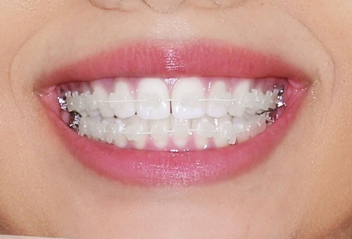
- Estetski fiksni aparati
Sastavni elementi i mehanizmi delovanja ovih aparata identični su predhodno opisanim. Razlika je u materijalu od kojeg su bravice, a delimično i lukovi napravljeni.
Bravice mogu biti plastične, keramičke ili safirne. Lukovi su obloženi specijalnim belim filmom.

Jedina prednost ovakvih fiksnih proteza je estetika. Ne prebojavaju se, stoga predstavljaju najbolji izbor za pacijente koji konzumiraju kafu i cigarete

- Samoligirajući aparati
Terapija samoligirajućim fiksnim aparatima (bravicama) je jedno od savremenih, revolucionarnih ortodontskih rešenja. Samoligirajuće bravice imaju niz prednosti u odnosu na klasične metalne bravice. Npr. lakše se održava oralna higijena, jer nema gumenih ligatura, koje sakupljaju ostatke hrane, što može dovesti do povećanja naslaga kamenca. Samoligirajuće bravice su sitnije i manje uočljive u odnosu na klasične bravice. Udobnije su od klasičnih. Vrše manji pritisak na zube i stvaraju manje trenje između luka i slota bravice. Samoligirajući aparati brže pomeraju zube u odnosu na klasične. Drugim rečima, samoligirajući fiksni aparat se nosi kraće vreme od klasičnog.
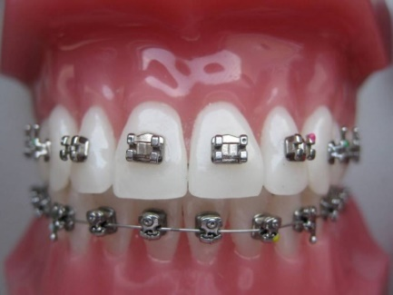
Klasični ili tradicionalni fiksni aparat se sastoji od žičanog luka i bravica. Luk i bravice se vežu i zatvaraju uz pomoć žičane ili gumene ligature (veze) koju je potrebno zatezati. Za razliku od tradicionalnih bravica, samoligirajuće bravice imaju već ugrađen sistem za zatvaranje. U pitanju su vratašca (klip) koja zatvaraju žicu unutar bravice. To omogućava vezanje žice u slot bez ligature (otuda i naziv samoligiranje).

Samoligiranje ortodontu omogućava upotrebu izuzetno blagih bioloških sila kako bi pomerao zube u pravilan, željeni položaj. Samoligiranje za pacijenta znači manje bola, trenja i neugodnog osećaja zatezanja. Blage sile su značajne kako bi se očuvale zdrave desni i kost kroz koju se zub pomera tokom terapije. Terapija blagim silama se odvija znatno brže, smanjuje se broj kontrola i vreme provedeno u ordinaciji.
Pogodni su za pacijente koji nisu u mogućnosti da dolaze na redovne kontrole, kao i kod dece i adolescenata kod kojih je potrebna kontrola oralne higijene.
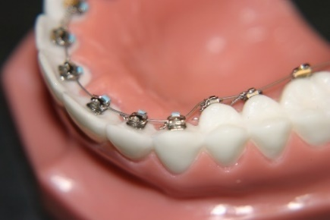
- Lingvalni fiksni aparati
Lingvalne proteze su fiksne proteze koje se lepe sa unutrašnje strane zuba pa se često zovu i nevidljive proteze. Svi delovi se nalaze iza zuba i ovo je odlučujući faktor zbog čega se ova tehnologija primenjuje u lečenju odraslih pacijenata.

Pionir u ovoj oblasti bio je dr Craven Kurz, stomatolog iz Kalifornije, koji je prvi zalepio obične brekete sa unutrašnje strane zuba! Sjajni rezultati postignuti su kod pacijenata sa nekim manjim deformitetima. Time je stvoren novi deo ortodoncije LINGVALNA ORTODONCIJA i započeta je prava tehnološka revolucija u ovoj oblasti.

Terapija lingvalnom protezom preporučuje se pacijentima kojima priroda posla ne dozvoljava vidljivost aparata na zubima (stjuardese, voditelji…) kao i osobama koje se bave kontaktnim sportovima (boks, MMA…).

Lingvalni fiksni aparat dovodi do blagih smetnji u govoru i blagih neprijatnosti za jezik koje se kod većine pacijenata izgube nakon prve nedelje lečenja.

Terapija lingvalnom protezom je brža od terapije standardnom fiksnom protezom zbog mesta na koji se lepe bravice na zubu. Terapija ne traje duže prilikom nošenja lingvalnog aparata, čak kod nekih deformiteta delovanje na unutrašnju stranu zuba dovodi do bržeg lečenja.
Starosna granica za nošenje lingvalnog aparata ne postoji. „Nevidljivu protezu“ mogu da nose i tinejdžeri i odrasle osobe.

Održavanje oralne higijene u toku nošenja lingvalnog fiksnog aparata se ne razlikuje mnogo u odnosu na pranje zuba kod standardnih aparata. Naravno, redovni kontrolni pregledi u toku ortodontskog zbrinjavanja su neophodni kako bi Vaša terapija donela maksimalne rezultate.

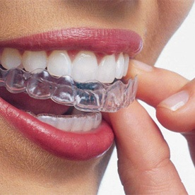
RETENCIJA

Nakon završene terapije fiksnim ortodontskim aparatom sledi faza retencije. Faza retencije je jednako važna kao i faza nošenja aparata jer se na taj način omogućava da ispravljeni zubi ostanu u takvom položaju. Mobilni retejner je providna folija načinjena po modelu zubnog luka. Folija se po skidanju fiksnog aparata nosi svakodnevno, a zatim se taj period nošenja smanjuje u skladu sa savetom stomatologa. Retencija je dugotrajna, a period nošenja aparata zavisi od slučaja do slučaja.

Ukoliko se ne nosi retencioni aparat, zubi će se verovatno pomeriti ka svom ranijem položaju u većoj ili manjoj meri. Ukoliko do toga dođe, teško je, nekad čak i nemoguće, to ponovo ispraviti bez ponovnog nošenja aparata.

CENA LEPOG OSMEHA

Fond za zdravstveno osiguranje pokriva troškove za fiksni ortodontski aparat u okviru preoperativnog i postoperativnog tretmana kod osoba mlađih od 25 godina sa urođenim i težim stečenim deformitetima lica i vilica kao i u okviru preoperativnog i postoperativnog tretmana kod osoba sa operisanim rascepima usne, alveolarnog grebena i nepca. I to je jedan od razloga da dete što ranije pregleda ortodont da bi se anomalije rešile mobilnim aparatima.

KOLIKO TRAJE ORTODONTSKO LEČENJE

Lečenje obično traje 12-36 meseci. Pacijenti dolaze na kontrole aparata svakih 4-8 nedelja, u zavisnosti od faze lečenja. Dužina lečenja i njegov uspeh zavise od mnogo faktora, kao što su uzrast, težina problema, saradnja pacijenta (naročito kada se koriste pokretni aparati) i brzine prirodnog odgovora na pomeranje zuba.

